Typy držáků vodících profilů

Držáky standard A,B,C

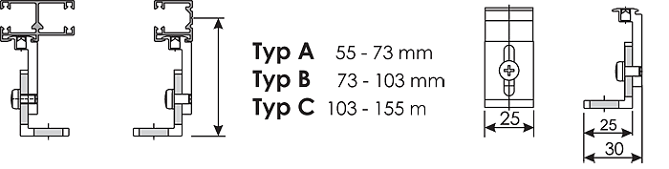
Tento typ držáků je možné použít pouze u standardních vodících profilů 20 x 20 a 40 x 20 mm (je součástí dodávky žaluzií).

Teleskopický držák

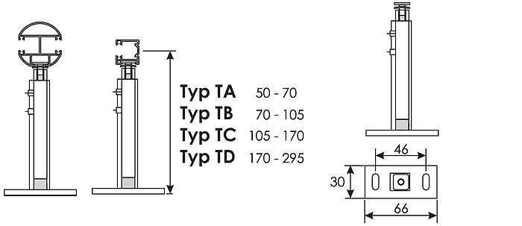
Teleskopický držák je určen pro odsazení vodícího profilu (není standardně součástí dodávky žaluzií).

Držák kulatých vodítek

Typ KV

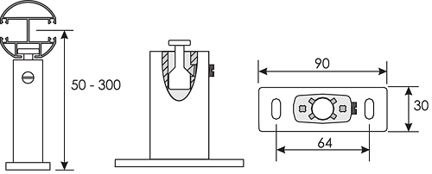
Speciální držák pro kulaté vodící profily - použití na fasádní systém. Standardní délka 160 mm.

Držák struny

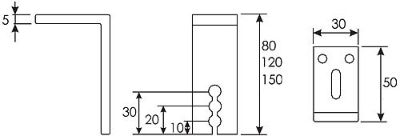
Držák vodící struny pro typy žaluzií C-80S a F-80. Standardně se dodává držák 80 mm.

